EXTENSION UNIVESITARIA INTERNACIONAL EN EL CIRSUBGN Y VISITA DE LA EMBAJADOR DEL PARAGUAY EN ARGENTINA

Pensando en un Círculo Dinámico, Proactivo y centrando su accionar en el Socio en que, también orientamos nuestras acciones en la Extensión universitaria para la transferencia tecnológica y del conocimiento, la vinculación con el medio; y con los siguientes objetivos conductores: Fortalecer el vínculo y la comunicación con el entorno social, educativo y empresarial para contribuir a la solución de problemas del contexto social y favorecer la participación activa de socios, docentes y alumnos en el análisis y solución de problemas del entorno, ofreciendo actividades de extensión, transferencia y formación continua, vinculándose a proyectos de asesoría educativa, consultoría académica y técnica, externa y especializada.

En éste contexto el día viernes 16 de agosto pasado, estuvimos participando de un proyecto de Extensión Universitaria para 300 alumnos de Ciencias Económicas de la República del Paraguay, en una serie de conferencias magistrales realizadas en el Auditorio del Hotel Tacuarí, sito en Tacuarí 566 del barrio porteño de San Telmo.

Cabe mencionar, que la serie de actividades realizadas en el marco de este proyecto de extensión universitaria se inició el día jueves 15 de agosto, en la Facultad de Ciencias Económicas de la Universidad de Buenos Aires (UBA), donde fueron por el Decano de la institución Prof. Dr. Ricardo J.M. Pahlen y la Directora de Postgrado Prof. Mag. Ana M. Campo

En nuestra sede se realizaron una serie de actividades consistentes en la recepción de los alumnos universitarios, sus Rectores y 20 Docentes, encabezando la Delegación el Director de Filiales **Prof. Mag. Jorge Cáceres Colmán** y con la presencia de la **Embajadora de la República del Paraguay en Argentina, Dra Helena Felip Salazar.**

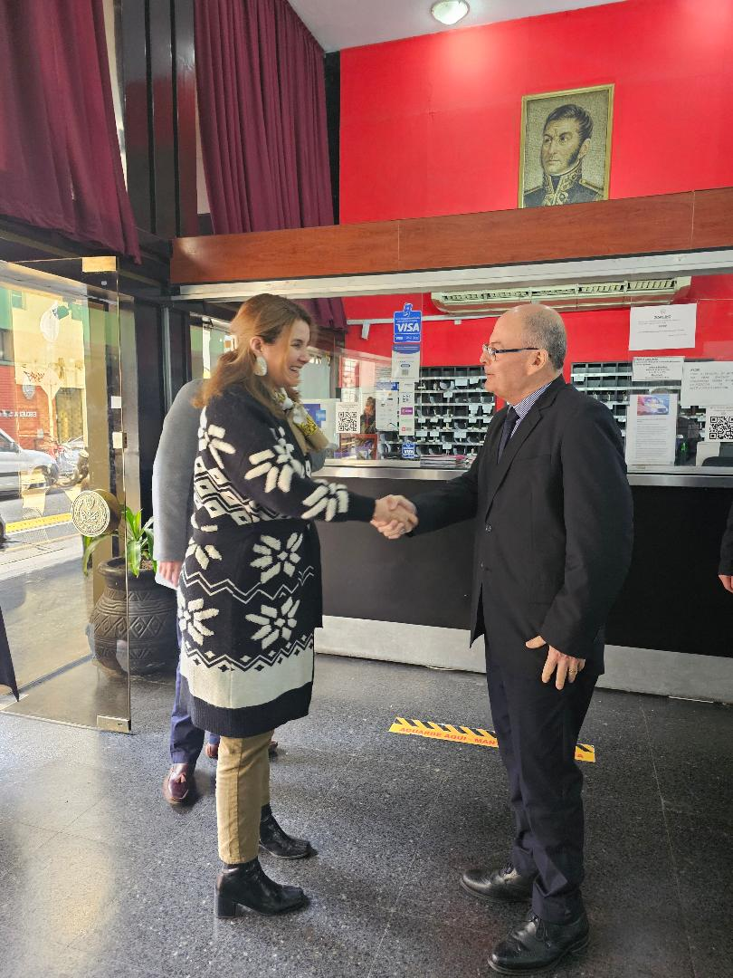Recibida por el Pte del CIRSUBGN, SMY (r) Pedro Cañete

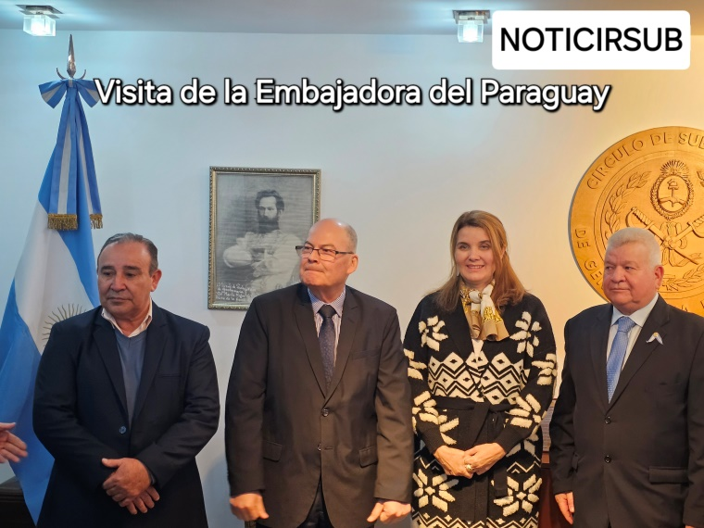

Dra Helena F. Salazar y autoridades del CIRSUBGN

**Actividades académicas**

Recepción de participantes por el Vicepresidente del CIRSUBGN, SMY (r) Teodoro Ramón CORONEL para dar la bienvenida e inaugurar el ciclo de exposiciones académicas programadas.

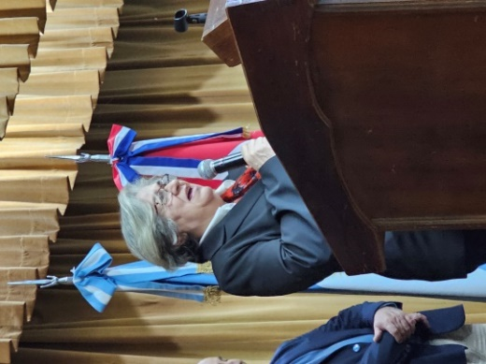

**Palabras de bienvenida en Guaraní por la Profesora de Literatura Limpia Esther Alfonzo Avalos**

**Día 1**

Conferencia Magistral, a cargo de la **Profesora Mag. Verónica SANCHEZ**, con el tema **“Contabilidad ambiental para una administración sustentable”.** Realizada en la Facultad de Ciencias Económicas de la Universidad de Buenos Aires

**Día 2**

**Profesor Lic. Luis Osvaldo GONZALEZ,** Asesor Educativo del CIRSUB y director de Educación de Adultos en la Provincia de Buenos Aires: **Ley universitaria y funciones de los Institutos Universitarios en la República Argentina**

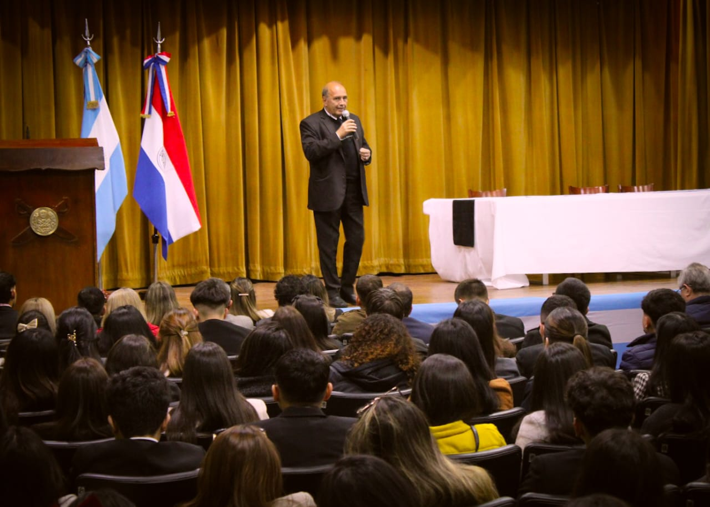

**Lic Luis Osvaldo GONZALEZ**

**Profesor Aldo Joel Leiva** **CARBALLO**, Director de Aseguramiento de Redes y Servicio, consultor Internacional: **Planificación estratégica de Empresas**

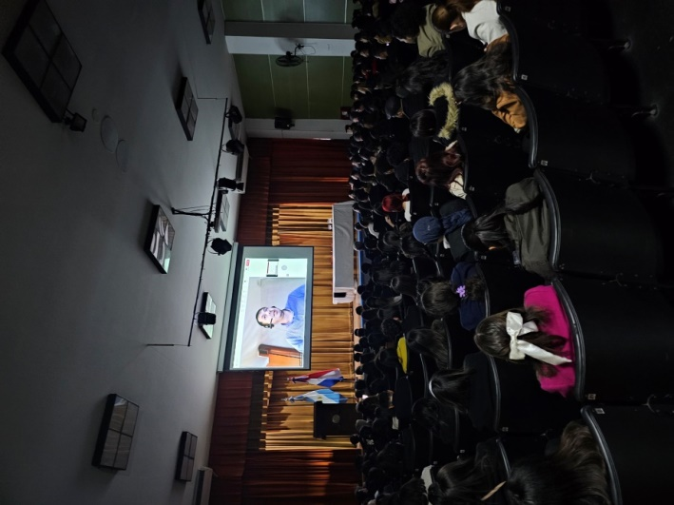

**Profesor Dr. Jhonny Ojeda VELAZCO**: Agregado comercial de la Embajada de Paraguay ante los Gobiernos de Argentina, Chile y Uruguay. Ex Vice ministro de Industria y Comercio de Paraguay: **Marketing Estratégico-Paraguay, País de Oportunidades**

La Delegación del hermano país estuvo bajo la organización del Director de Filiales Mgr Jorge CACERES COLMAN

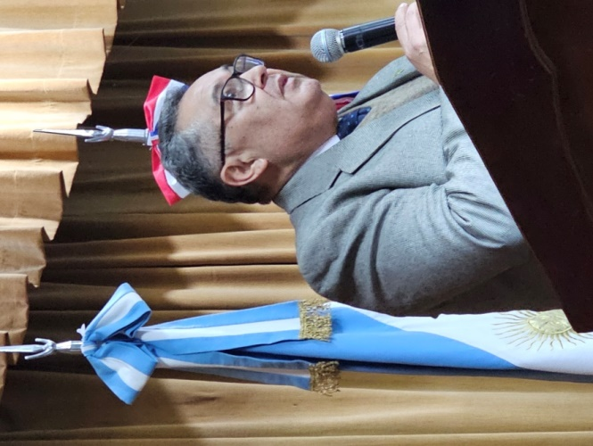 Mgr Jorge Caceres COLMAN. Director de Filiales

Finalizando, ésta actividad es enmarcada dentro del proyecto de **Extensión Universitaria con el Nombre: Importancia de la Planificación Estratégica de Empresas, las tendencias del Marketing Estratégico y Mercado de Capitales.**